كلية الآداب بجامعة الفيوم تعقد ندوة علمية حول الصحة النفسية لطلاب الجامعة

عقدت وحدة الإرشاد الأكاديمي بجامعة الفيوم، بالتعاون مع وحدة الدعم النفسي ووحدة التضامن الاجتماعي بالجامعة، اليوم الاثنين الموافق 3 نوفمبر 2025، ندوة علمية بعنوان "الصحة النفسية لدى طلاب الجامعة: محدداتها وسبل تحقيقها"، وذلك في تمام الساعة الثانية عشرة ظهرًا بقاعة المؤتمرات بكلية الآداب.
جاءت الفعالية تحت رعاية الأستاذ الدكتور ياسر مجدي حتاته، رئيس الجامعة، والأستاذ الدكتور شريف العطار نائب رئيس الجامعة لشؤون التعليم والطلاب، والأستاذ الدكتور عاصم فؤاد العيسوى نائب رئيس الجامعة لشؤون البيئة وخدمة المجتمع، والأستاذ الدكتور محمد العقبي مساعد وزيرة التضامن الاجتماعي للاتصال الاستراتيجي والإعلام والمشرف العام على مشروع وحدات التضامن الاجتماعي بالجامعات، بإشراف مباشر من الدكتورة زيزي السيد إبراهيم، رئيس قسم علم النفس ومدير وحدة الدعم النفسي، والدكتورة نجوان أحمد عاصم، مدير وحدة الإرشاد الأكاديمي. وذلك بحضور عدد من أعضاء هيئة التدريس والهيئة المعاونة والإداريين بالكلية
افتتح الندوة الأستاذ الدكتور أحمد محمد أبو رية، القائم بأعمال عميد كلية الآداب، مؤكدًا على حرص الكلية والجامعة على توفير بيئة تعليمية داعمة تراعي الجوانب النفسية والاجتماعية للطلاب، وأهمية هذه الفعاليات في تعزيز الوعي بالصحة النفسية.
ومن جانبه، أكد الدكتور هاني أبو العلا، وكيل الكلية لشئون البيئة وخدمة المجتمع، على دور الجامعة في خدمة المجتمع من خلال تخريج طلاب متوازنين نفسيًا وقادرين على المشاركة الفعالة في التنمية المجتمعية.
وأشاد الدكتور محمد زايد، وكيل الكلية لشئون التعليم والطلاب، بأهمية التكامل بين الجانب الأكاديمي والدعم النفسي للطلاب، مشددًا على ضرورة توفير آليات فعالة للإرشاد الأكاديمي والنفسي.
تناول الأستاذ الدكتور طارق محمد عبد الوهاب، عميد كلية الآداب السابق وأستاذ علم النفس، في محاضرته المحددات الأساسية للصحة النفسية لدى طلاب الجامعة، مستعرضًا العوامل النفسية والاجتماعية والأكاديمية المؤثرة في الصحة النفسية للطلاب. كما قدم استراتيجيات عملية لتحقيق التوازن النفسي والتعامل مع الضغوط الأكاديمية والحياتية، مع التركيز على أهمية الدعم المؤسسي والإرشاد النفسي في البيئة الجامعية.

وأوضحت الدكتورة زيزي السيد إبراهيم، مدير وحدة الدعم النفسي، الخدمات التي تقدمها الوحدة للطلاب وآليات الاستفادة منها، مشددة على أهمية كسر حاجز الخوف من طلب المساعدة النفسية.
كما استعرضت الدكتورة نجوان أحمد عاصم، مدير وحدة الإرشاد الأكاديمي، دور الإرشاد الأكاديمي في دعم الطلاب وتوجيههم نحو تحقيق التفوق الدراسي والاستقرار النفسي.
وتناولت الدكتورة لندة سيد محمد، مدرس الخدمة الاجتماعية ومدرب معتمد من مركز تنمية قدرات أعضاء هيئة التدريس، أهمية التطوع والمشاركة المجتمعية في تعزيز الصحة النفسية للطلاب، موضحة كيف يسهم الانخراط في الأنشطة التطوعية والمجتمعية في بناء شخصية الطالب وتعزيز ثقته بنفسه وشعوره بالانتماء والقيمة المجتمعية.
وتهدف هذه المبادرة إلى تسليط الضوء على أهمية الصحة النفسية للطلاب وتقديم استراتيجيات فعالة لتعزيزها في البيئة الجامعية، في إطار حرص جامعة الفيوم على توفير بيئة تعليمية شاملة وداعمة لجميع طلابها.

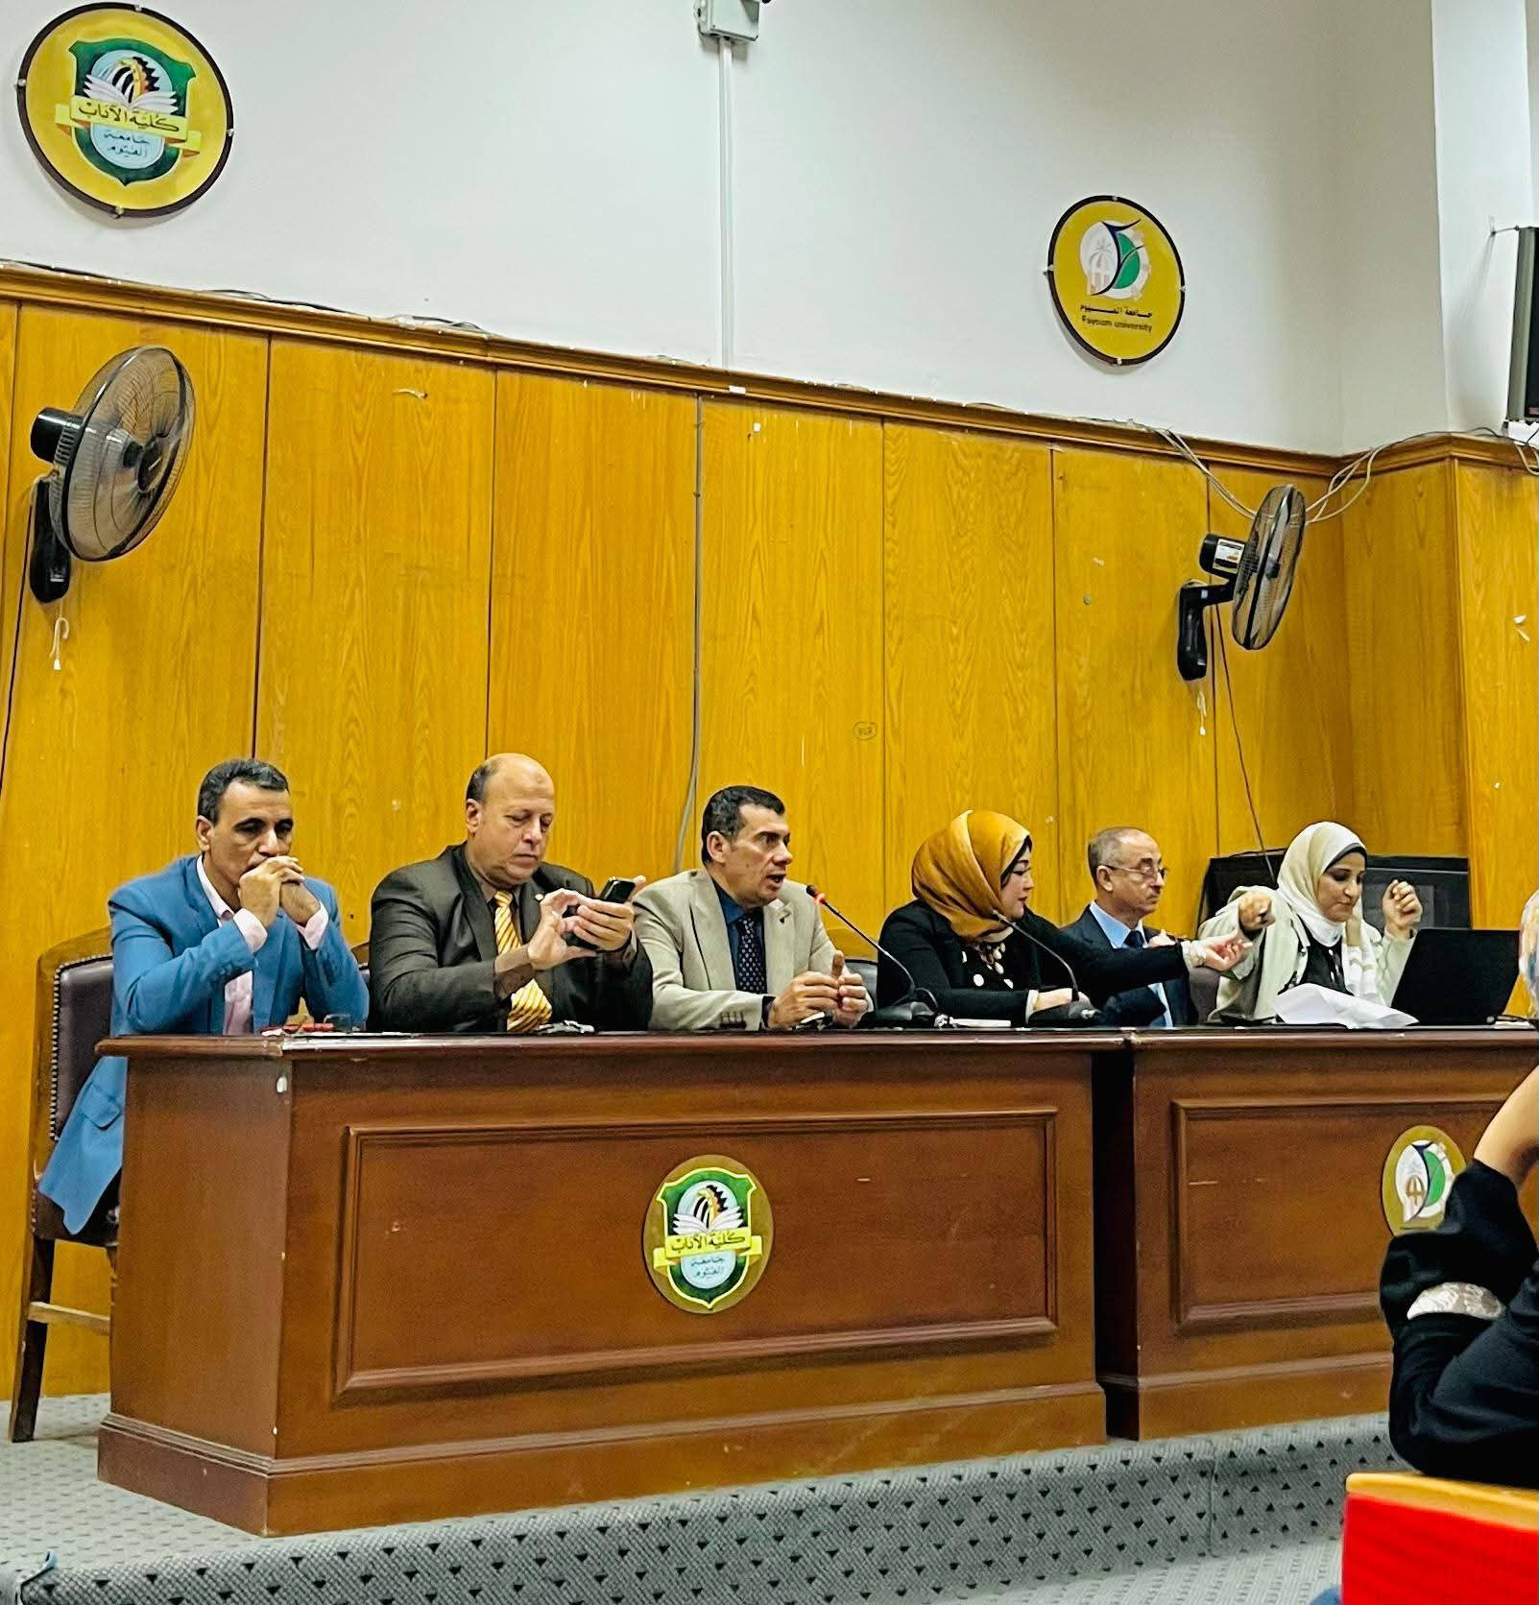
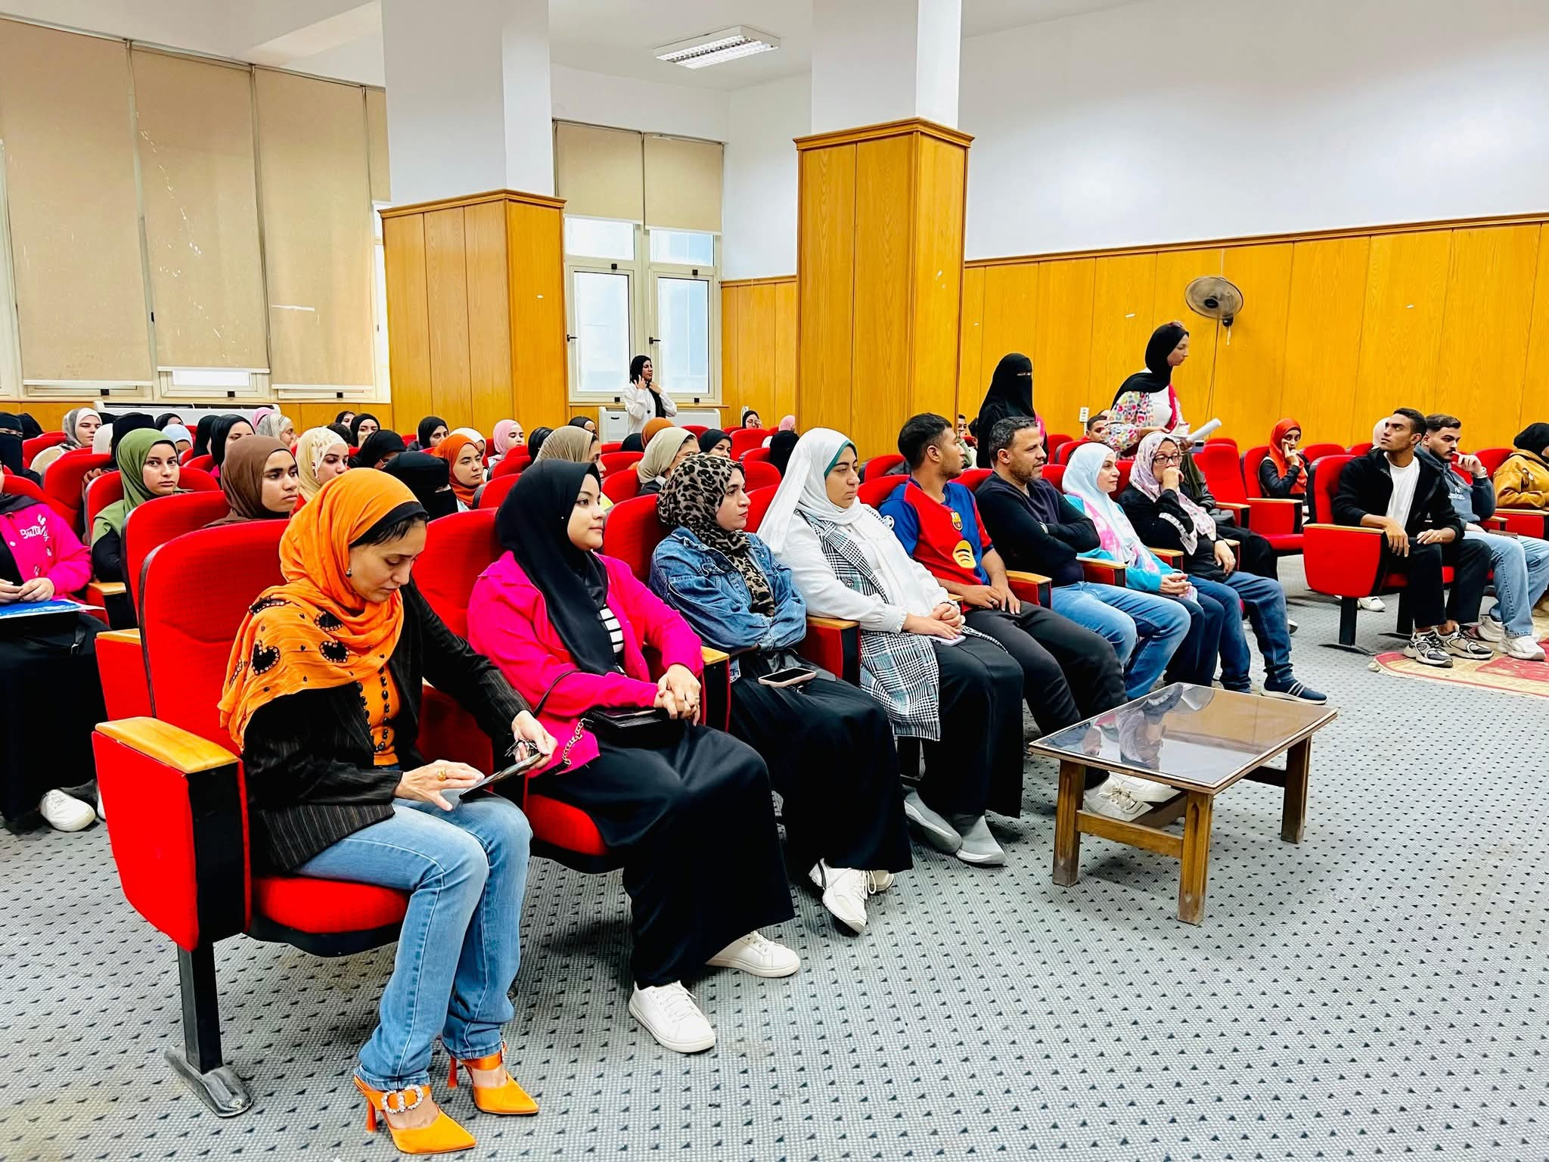

ندوة توعوية شاملة حول سرطان الثدي بكلية الآداب جامعة الفيوم

ستنظم وحدة الدعم النفسي بكلية الآداب جامعة الفيوم، يوم الاثنين المقبل الموافق 23 يونيو 2025، ندوة توعوية هامة تحت عنوان "من الوقاية إلى العلاج: دليل شامل لسرطان الثدي"، وذلك تحت رعاية الأستاذ الدكتور ياسر مجدي حتاتة رئيس جامعة الفيوم والأستاذ الدكتور شريف العطار نائب رئيس الجامعة لشؤون التعليم والطلاب والأستاذ الدكتور عاصم فؤاد العيسوي نائب رئيس الجامعة لشئون البيئة وخدمة المجتمع ة ، والأستاذ الدكتور طارق محمد عبد الوهاب عميد الكلية، والأستاذ الدكتور محمد زايد وكيل الكلية لشئون التعليم والطلاب والأستاذ الدكتور هاني سامي أبو العلا وكيل الكلية لشئون البيئة وخدمة المجتمع ،بالتعاون مع مؤسسة بهية للاكتشاف المبكر وعلاج سرطان الثدي.

ستقام الندوة في تمام الساعة العاشرة صباحاً بقاعة المؤتمرات بكلية الآداب، حيث ستتناول موضوعات حيوية تهم كل أسرة مصرية، انطلاقاً من مبدأ "درهم وقاية خير من قنطار علاج". وستتضمن الندوة محاور رئيسية تشمل أهمية الفحص المبكر وأساليبه المتطورة، والأعراض الأولية وطرق الوقاية الفعالة، ومراحل العلاج والدعم النفسي للمرضى، بالإضافة إلى استعراض الجهود الوطنية لمؤسسة بهية في مكافحة المرض.
وأكد الأستاذ الدكتور طارق محمد عبد الوهاب، عميد كلية الآداب، أن هذه الفعالية تأتي في إطار رسالة الجامعة التوعوية والتثقيفية، مشيراً إلى أن التهاون في التشخيص المبكر قد يكون سبباً في فقدان الأحباب، ولذلك ستحمل هذه الندوة رسالة علمية وإنسانية عميقة. ويدعو عميد الكلية جميع السيدات من أعضاء هيئة التدريس والهيئة المعاونة والإداريات للمشاركة الفعالة، معتبراً أن حضورهن سيكون دعماً حقيقياً لقضية تمس الجميع وتجسد أرقى صور التكامل بين العلم والرحمة.
وتهدف الندوة إلى رفع مستوى الوعي بأهمية الكشف المبكر الذي كثيراً ما يحدث الفارق بين الألم والنجاة، وترسيخ ثقافة الوعي والوقاية في المجتمع الجامعي والمحلي. وتدير الندوة الأستاذة الدكتورة زيزى السيد مدير وحدة الدعم النفسي بالكلية.
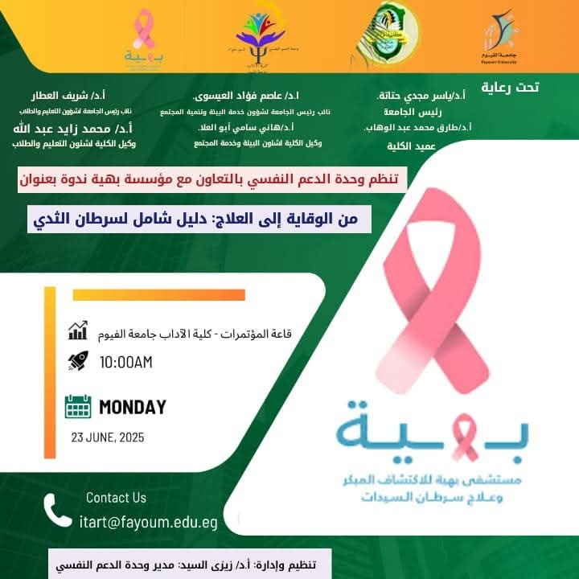

في مبادرة نوعية تعكس التزام جامعة الفيوم بتطوير المنظومة الفكرية للطلاب، نظمت كلية الآداب يوم الأربعاء الموافق 5 مارس 2025 ندوة متخصصة حول "تنمية مهارات التفكير الناقد"، تحت رعاية :
أ.د. ياسر مجدي حتاتة (رئيس الجامعة)
أ.د. شريف العطار (نائب رئيس الجامعة لشؤون التعليم والطلاب) ،أ.د. طارق محمد عبد الوهاب (عميد كلية الآداب)
أ.د. محمد زايد (وكيل الكلية لشؤون التعليم والطلاب) وإشراف
أ.د. أمل يوسف (مدير وحدة ضمان الجودة)و أ.د. فاتن رمضان (رئيس لجنة العلاقات الثقافية)،ود. نجوان عاصم (مدير وحدة الإرشاد الأكاديمي)
هذه الندوة جاءت كمحصلة لجهود تكاملية بين وحدة الإرشاد الأكاديمي ووحدة ضمان الجودة ولجنة العلاقات الثقافية بالكلية
في البداية قدمت د. نجوان عاصم كلمة افتتاحية أكدت فيها علي أهمية التفكير الناقد خاصة عند تسجيل المقررات الدراسية.
وأشارت د. أمل يوسف إلى أن تعليم التفكير الناقد يرتبط بالتنشئة الاجتماعية منذ البداية.
أوضحت د. فاتن رمضان أن الندوة تأتي ضمن جهود اللجنة لتقديم ندوات توعوية للطلاب.
جاءت هذه الندوة لتؤكد علي أن التعليم يتجاوز مفهومه التقليدي إلى بناء عقول واعية قادرة على التحليل والنقد البناء. جاءت لتؤسس لمفهوم جديد يرى في الطالب مفكرًا وناقدًا وليس مجرد متلقٍ سلبي. وقد تجلت عمق الرؤية من خلال مشاركة نخبة من القيادات الأكاديمية، بقيادة أ.د. طارق محمد عبد الوهاب، الذي كشف النقاب عن أهمية التفكير الناقد كمهارة أساسية تبدأ جذورها من التنشئة الاجتماعية وتمتد لتشكل عمق الشخصية الأكاديمية. فالتفكير الناقد – كما أوضح – ليس مجرد منهج دراسي، بل هو منظومة فكرية متكاملة تساعد الطالب على الاستنتاج والاستقراء، وتمنحه القدرة على قراءة الواقع بعمق والتعامل مع المعلومات بموضوعية وذكاء.

